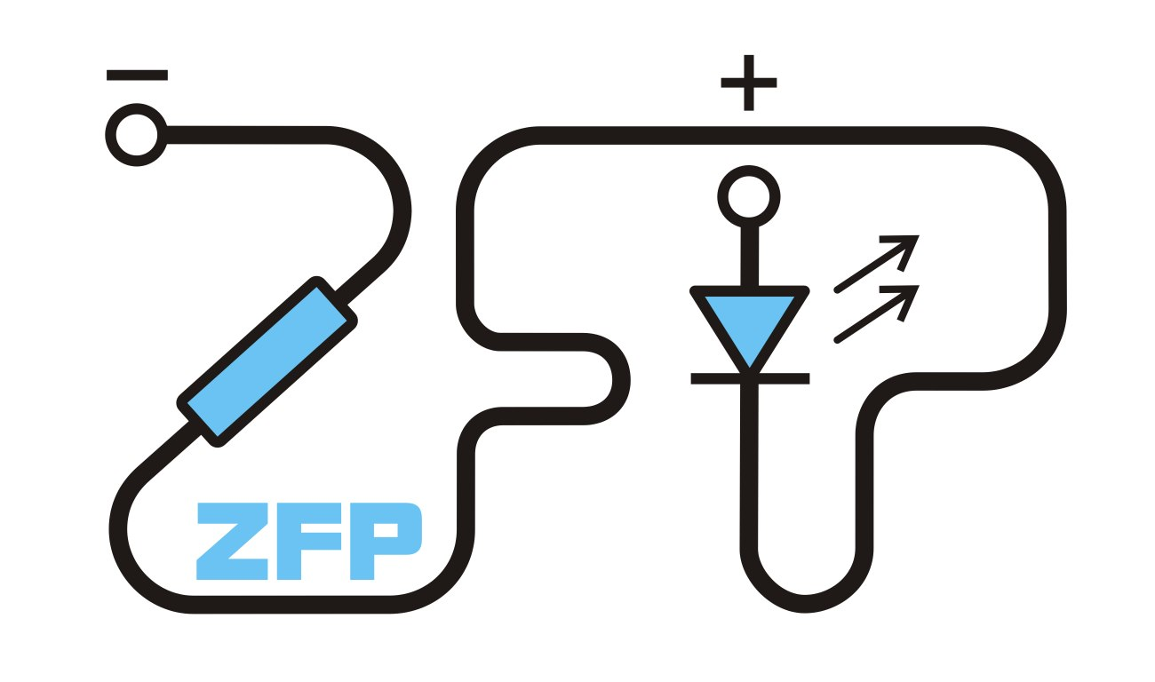
Kabinet výuky obecné fyziky, UK MFF

Fyzikální praktikum ...

Úloha č. ..........

Název úlohy:...........................................................................................

Jméno: .................................................................Obor: ..FOF FAF FMUZV

Datum měření: .................... Datum odevzdání: ..............................

Připomínky opravujícího:

 | Možný počet bodů | Udělený počet bodů
Práce při měření | 0 - 5
Teoretická část | 0 - 1
Výsledky měření | 0 - 8
Diskuse výsledků | 0 - 4
Závěr | 0 - 1
Seznam použité literatury | 0 - 1
Celkem | max. 20

Posuzoval:.................................. dne: ...........................

